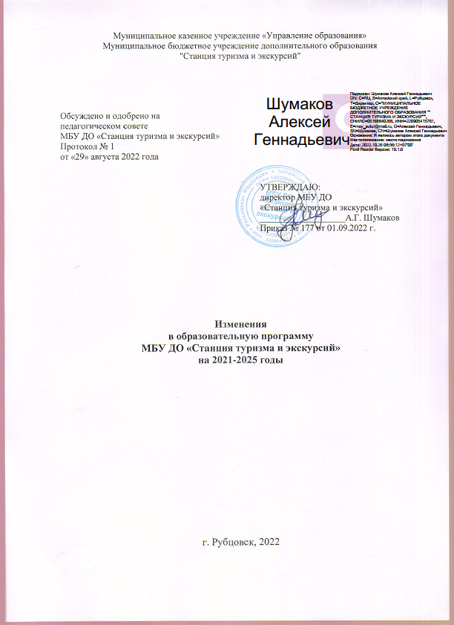
1. Внести с 01.09.2022 года в образовательную программу МБУ ДО «Станция туризма и экскурсий» на 2021-2025 годы следующие изменения.

В Раздел 3 «Содержательный раздел», пункт 3.1. «Реализуемые дополнительные общеобразовательные (общеразвивающие) программы»:

3.1.13. Дополнительная общеобразовательная (общеразвивающая) программа «Скалолазание с основами альпинизма»

Срок реализации: 3года.
Актуальность программы состоит в том, что она отражает, с одной стороны ожидания и стремление детей к настоящим формам жизни, а не к виртуальным. Дети могут почувствовать не только пределы своих интеллектуальных, социально-возрастных и физических возможностей, но самое главное могут воспринимать границы личной ответственности за свои действия и возникающие риски для жизни и здоровья, с другой стороны, программа является ответом на развитие актуальных и востребованных в молодежной среде экстремальных видов спорта.
Цель программы: воспитание, обучение и духовное развитие учащихся, формирование грамотного отношения к себе, воспитание волевых и моральных качеств, необходимых для спортивного совершенствования.
Задачи:
Обучающие:
- приобретение знаний и умений в скалолазании и альпинизме;
- знакомство со спортивным ориентированием и пешеходным туризмом;
- подготовка к участию в соревнованиях по ориентированию, технике пешеходного туризма и скалолазанию;
- обучение грамотному и безопасному поведению в лесу и на скальных массивах.
Развивающие:
- развитие тактического мышления;
- развитие инициативности и самостоятельности;
- укрепление физического здоровья учащихся, закаливание организма; Воспитательные:
- формирование морально-этических норм спортивного поведения;
- воспитание бережного отношения к природе.
Особенностью данной программы является то, что многие ее задачи решаются комплексно на учебных занятиях скалолазанием в объединении, и на отдельных мероприятиях учреждения, а также программа «Скалолазание с основами альпинизма» является модифицированной и адаптированной под условия МБУ ДО «Станция туризма и экскурсий».

Ожидаемые результаты образовательной деятельности:

Учащиеся, освоившие программу, смогут узнать историю возникновения и развития горных видов спорта, их роль и значимость в обществе, тренировочные задания позволят ребятам выполнить нормативные требования по общей физической подготовке и освоить специальные упражнения в соответствии с Программой.
По окончанию полного курса обучения, обучающиеся научатся:
- преодолевать дистанции заданной сложности;
- самостоятельно организовать страховку и безошибочно страховать партнера;
- знать основы личной гигиены, гигиены питания, основы тренировки и планирования тренировочного процесса;
- научиться технически грамотно проходить дистанции средней сложности, предполагающие использование разнообразных технических приёмов;
- выполнить нормативы по ОФП, определённые данной программой для детей этого возраста;
- применять на выездах знания и умения организации быта.
Итогом реализации дополнительной образовательной программы является получение обучающимися документа, подтверждающего прохождения полного курса обучения.

2. Внести с 01.09.2022 года в образовательную программу МБУ ДО «Станция туризма и экскурсий» на 2021-2025 годы следующие изменения.

В Раздел 3 «Содержательный раздел», пункт 3.1. «Реализуемые дополнительные общеобразовательные (общеразвивающие) программы»:
исключить из числа реализуемых дополнительную общеобразовательную (общеразвивающую) программу «Мир танца».

